**资源稀缺情景：**

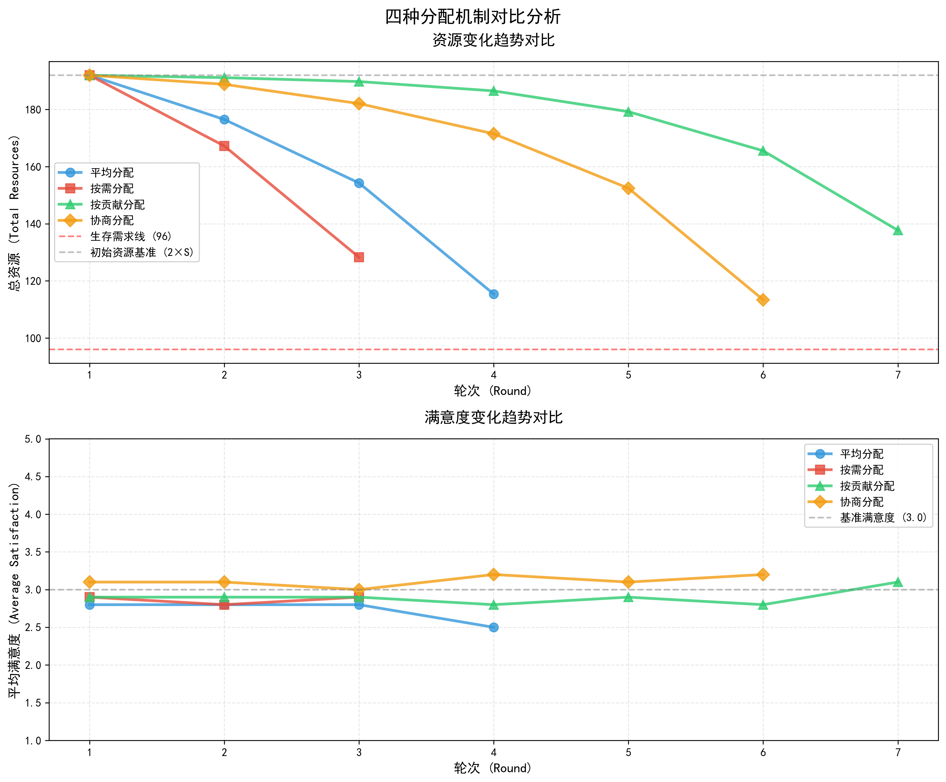

**资源变化趋势：**

1. 资源稀缺情境下按贡献分配（绿色）资源衰减最慢，表现最优，激励了生产积极性，劳动力多的家庭获得更多资源→更高生产效率
2. 平均分配（蓝色）和按需分配（红色）衰退严重：平均分配：缺乏激励机制，高劳动力家庭积极性不足，按需分配：追求"各取所需"的理念时，缺乏约束机制，资源严重浪费
3. 协商分配（橙色）中期表现良好，协商达成的平衡方案在前期维持了生产动力，但长期可能妥协过多

**满意度变化趋势：**

协商分配满意度最高且最稳定：参与式决策提升了程序公平感

按贡献分配满意度逐渐提升：尽管资源下降，但公平感知改善（多劳多得被认可）

平均分配和按需分配满意度下降：资源短缺 + 分配方式不满 = 双重不满

观察结论：

效率-公平权衡：按贡献分配：高效率，但满意度一般，协商分配：高满意度，但效率中等（妥协降低激励）

资源稀缺时的生存策略：保持生产激励，按贡献分配是唯一能长期维持的机制，纯粹的平等或按需分配会导致系统崩溃

满意度悖论：协商分配满意度最高，但资源也在衰减，说明程序公平（参与决策）比结果公平（资源量）更影响主观满意度

**资源适中情景：**  
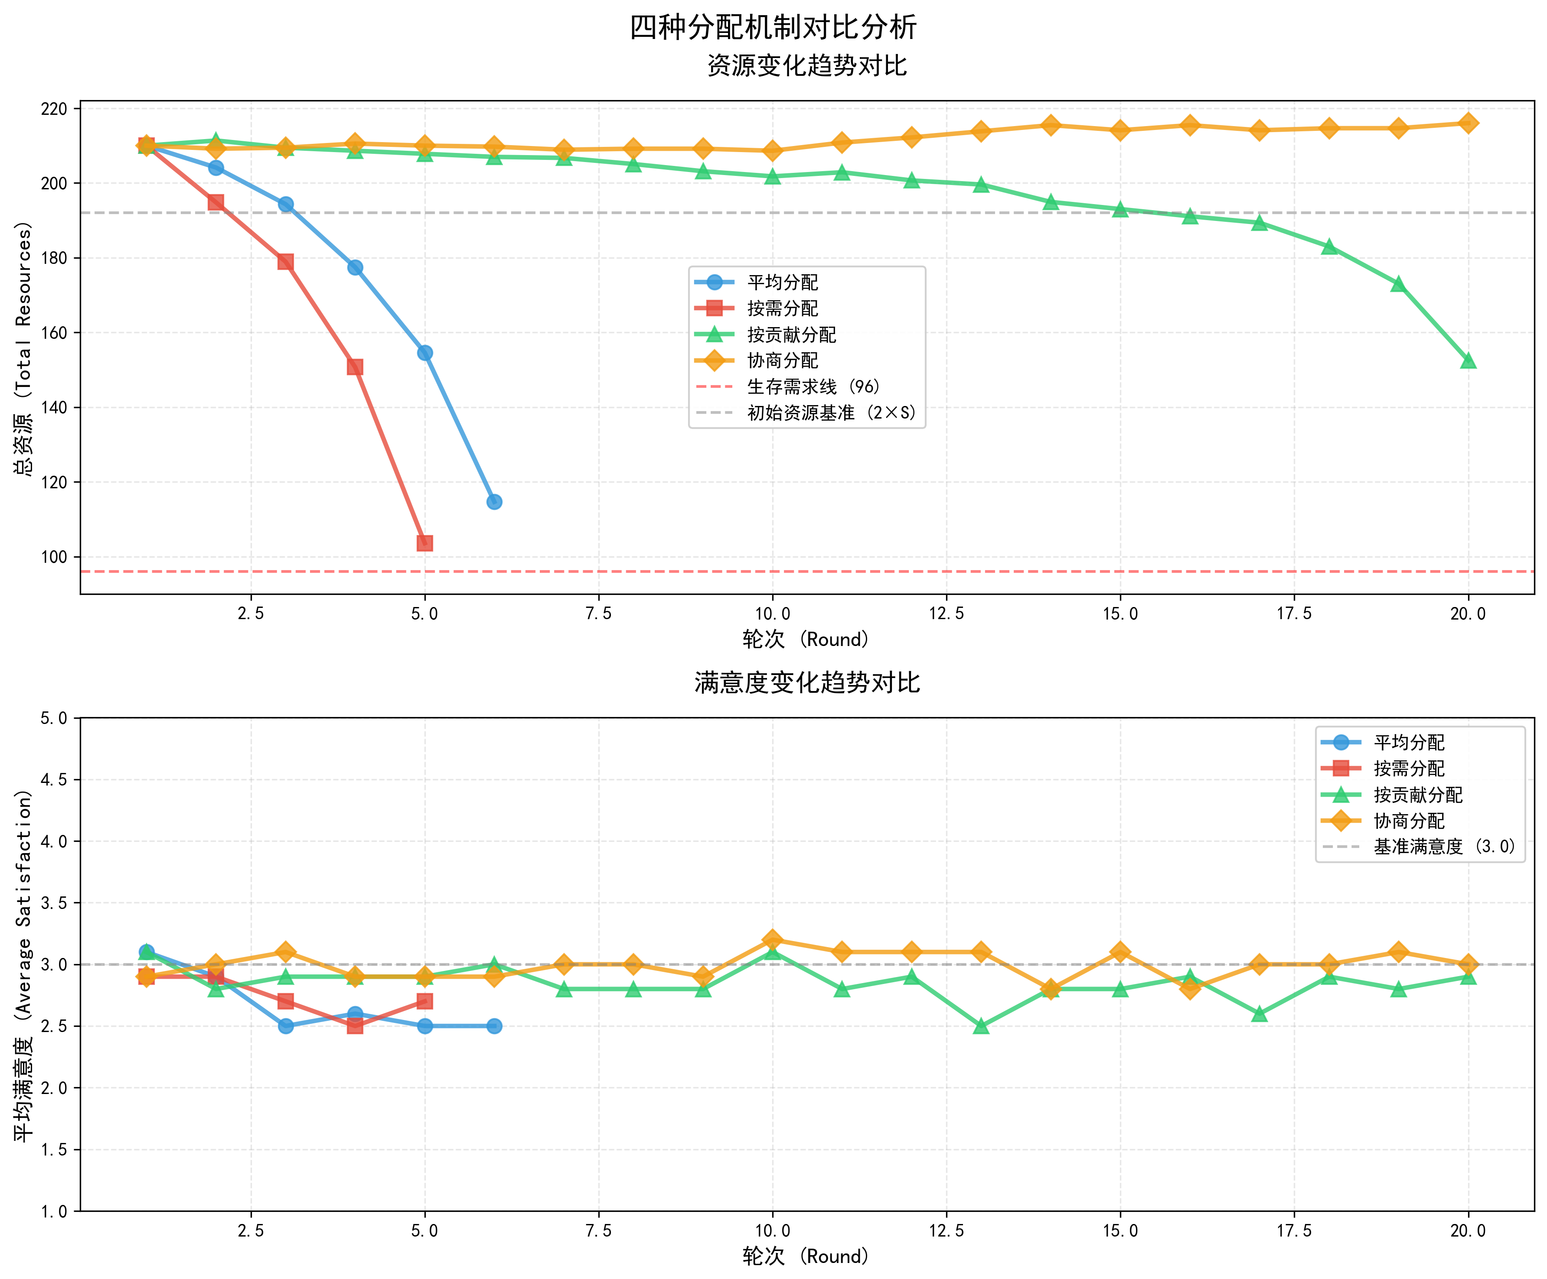

**资源变化趋势：**

1. 协商分配实现资源增长，资源适中时，参与式决策 + 动态调整 能够最大化集体理性
2. 按贡献分配后期下降，固定的按贡献规则无法应对动态变化

**资源丰裕情景**

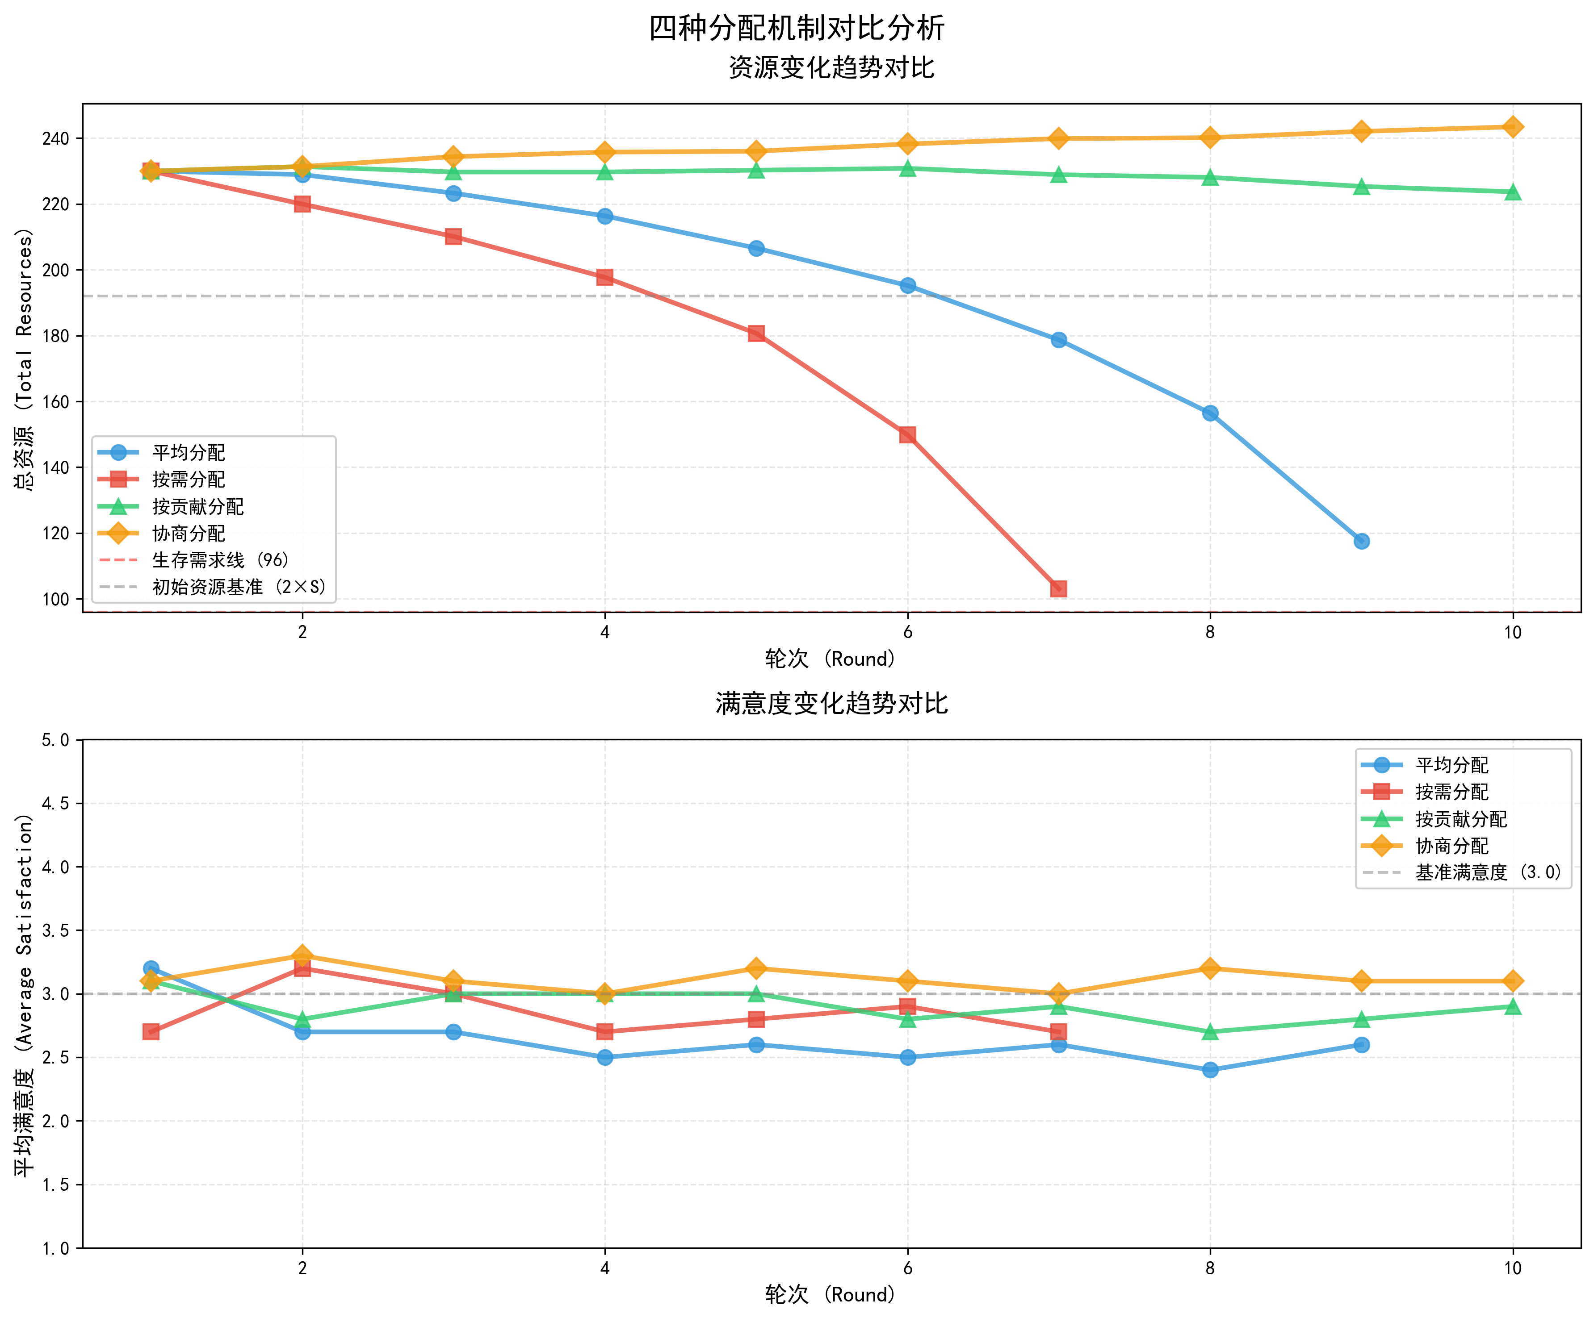

**资源变化趋势：**

1. 协商分配稳步增长且无大波动，系统进入正反馈循环：资源充足 → 满意度高 → 生产积极性强 → 资源更充足
2. 按贡献分配高位徘徊但渐进式衰减

丰裕环境缓解了价值观冲突，

发现1：资源水平与最优机制选择相关

资源稀缺时，效率压倒公平，按贡献分配是唯一可持续的机制，生存第一，公平第二

资源适中时，协商实现"公平-效率"双优

协商分配是唯一实现资源正增长的机制，按贡献分配在后期出现"中期陷阱"（第13轮后衰退），协商机制找到了动态平衡点

资源丰裕时，协商表现更优

发现2：协商机制的"自适应优化"能力

1. 动态调整能力

协商机制每轮重新协商分配比例：

- 资源充足时：适度向需求倾斜（照顾大家庭）

- 资源紧张时：向贡献倾斜（激励生产）

- 不满累积时：增加程序公平（提升参与感）

固定机制无法做到的动态适应

2. 多目标优化

协商同时优化三个目标：

1. 生产激励（保证高劳动力家庭获得回报）

2. 底线保护（保证大家庭基本生存）

3. 程序公平（所有家庭参与决策）

单一机制只优化一个目标：

按贡献：只优化激励

按需：只优化底线

平均：只优化表面公平

3. 集体智慧涌现

协商过程：

提案生成 → 相互评估 → 投票选择 → 反馈学习

LLM代理通过交互产生的方案优于任何预设规则：

Garcia（egalitarian）提案：重视平等（30%权重）

Davis（merit_based）提案：重视贡献（50%权重）

Williams（needs_based）提案：重视需求（40%权重）

投票选出的混合方案：40%贡献+35%需求+25%平等

这个比例是预设规则无法实现的

证据：协商在资源适中时实现帕累托改进

对比第20轮的资源水平：

协商分配：215单位（+2.4%）

按贡献分配：150单位（-28.6%）

差异：+65单位（+43%）

差异来自哪里？

→ 更高的满意度（3.0-3.1稳定）提升生产积极性

→ 动态调整避免了不满累积导致的生产下降

→ 多目标平衡让系统效率最大化

针对RQ1得出的核心结论

RQ1 公平与效率权衡

不同公平分配机制能否实现公平与效率平衡？协商能否“自适应地”逼近更优权衡点？

资源稀缺时，效率压倒公平

Q:不同分配机制能否实现公平与效率平衡？

A:与资源水平也相关，平均分配与按需分配无法实现，协商在多数场景可实现平衡

资源稀缺时，效率大于公平，只有按贡献分配才能确保生存

资源适中时，协商实现了公平与效率平衡

资源丰裕时，公平大于效率，协商变现更优

Q：协商能否“自适应地”逼近更优权衡点？

A：可以，且资源越丰裕，自适应能力越强

稀缺：勉强维持（无余力优化）

适中：找到平衡（开始增长）

丰裕：充分优化（增速加快）

机制：资源丰裕→协商时间充足→探索空间大→找到最优方案